**Политыка Ева Демьянова (Politykowna Ewa)**

8 февраля 1797 г – крещение (НИАБ 136-13-894, лист 32, №12/1797-р (ориг)), (РГИА 823-2-18, лист 259,№11/1797-р (коп)).

7 марта 1800 г – отпевание, умерла в возрасте 4 лет (НИАБ 136-13-919, лист 9об, №3/1800-у (ориг), НИАБ 136-13-949, лист 105, №3/1800-у (коп)).

**НИАБ 136-13-894:** Лист 32. **Метрическая запись №12/1797-р (ориг).**

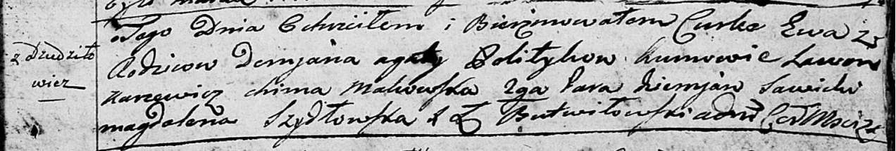

Дедиловичская Покровская церковь. 8 февраля 1797 года. Метрическая запись о крещении.

Politykowna Ewa – дочь родителей с деревни Дедиловичи.

Polityko Demjan – отец.

Politykowa Agata – мать.

Karżewicz Leon - кум.

Makowska Chima - кума.

Sawicki Diemjan - ассистент.

Szydłowska Magdalena - ассистентка.

Butwilowski Lukasz – ксёндз Мстижской церкви.

**РГИА 823-2-18:** Лист 259. **Метрическая запись №11/1797-р (коп).**

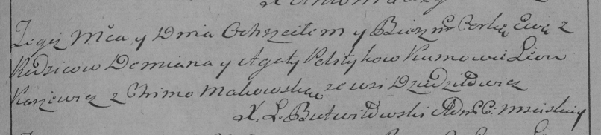

Дедиловичская Покровская церковь. 8 февраля 1797 года. Метрическая запись о крещении.

Politykowna Ewa – дочь родителей с деревни Дедиловичи.

Polityko Demian – отец.

Politykowa Agata – мать.

Karżewicz Leon – кум.

Makowska Chima – кума.

Jazgunowicz Antoni – ксёндз.

**НИАБ 136-13-919:** Лист 9об. **Метрическая запись №2/1800-у (ориг).**

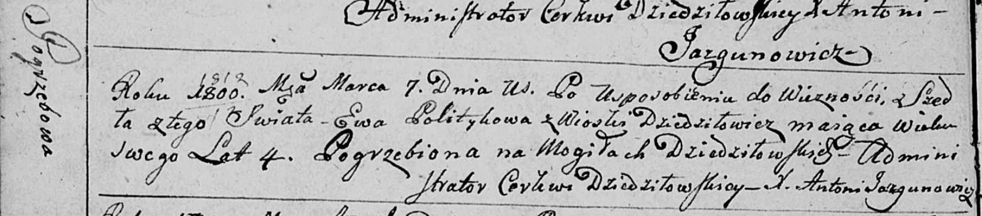

Дедиловичская Покровская церковь. 7 марта 1800 года. Метрическая запись об отпевании.

Politykowa Ewa – умершая, 4 года, с деревни Дедиловичи, похоронена на кладбище деревни Дедиловичи.

Jazgunowicz Antoni – ксёндз.

**НИАБ 136-13-949:** Лист 105. **Метрическая запись №3/1800-у (коп).**

(См. тж.: НИАБ 136-13-919, лист 9об,№3/1800-у (ориг))

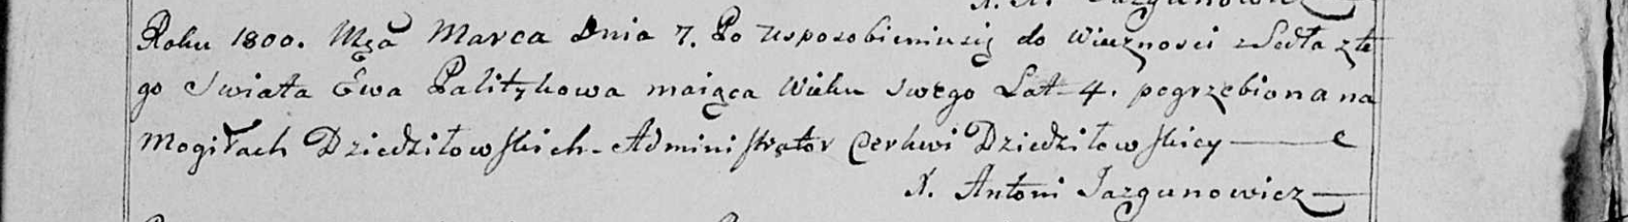

Дедиловичская Покровская церковь. 7 марта 1800 года. Метрическая запись об отпевании.

Palitykowa Ewa – умершая, 4 года, с деревни [Дедиловичи], похоронена на кладбище деревни Дедиловичи.

Jazgunowicz Antoni – ксёндз.